**Túneles GRE**

**Topología**

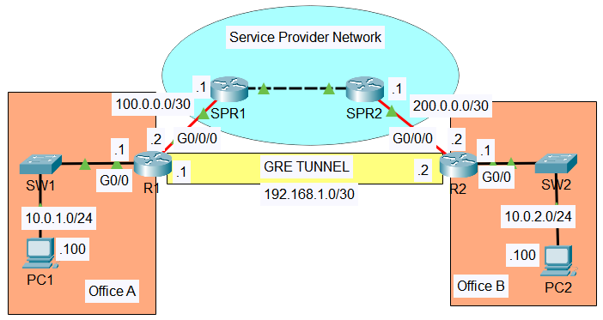

En este laboratorio vamos a configurar un túnel GRE entre **R1** y **R2**. Ambos ruteadores están conectados a un proveedor de servicios de Internet, pero el túnel GRE creará una conexión virtual directa entre ellos. Todo el tráfico entre R1 y R2 tendrá que pasar físicamente a través de la red del proveedor de servicios. Sin embargo, todos los paquetes se encapsularán en encabezados adicionales para crear un túnel virtual por el que pasan los paquetes originales. GRE no encripta paquetes, por lo que no es seguro por sí mismo. Demostraremos cómo funcionan los túneles GRE.

**Configuración del router R1**

Para configurar un túnel GRE, tenemos que hacer una interfaz de túnel. Esta no es una interfaz física, sino una interfaz virtual como una interfaz Loopback.

**interface tunnel 0**

! Hemos creado la interfaz de tunnel.

Necesitamos unos pocos comandos para completar la configuración GRE.

tunnel source y tenemos que especificar qué interface física en el R1 será usada para el túnel. Usaremos la interface conectada al proveedor de servicios, g0/0/0

tunnel source g0/0/0

!tunnel source y tenemos que especificar qué interface física en el R1

!será usada para el túnel. Usaremos la interface conectada al proveedor

!de servicios, g0/0/0

!Ahora el destino del túnel, especificar la dirección IP

!del otro extremo del túnel, de R2.

!Ingresaremos la IP de la interfaz WAN de R2, 200.0.0.2

tunnel destination 200.0.0.2

! Y, por último, la propia interfaz del túnel virtual necesita una dirección IP.

ip address 192.168.1.1 255.255.255.252

! Esta es toda la configuración requerida.

tunnel source

tunnel destination y

la dirección IP.

**interface tunnel 0**

**tunnel source g0/0/0** !interface física en el R1 que será usada para el túnel

**tunnel destination 200.0.0.2** ! Dirección IP del otro extremo del tunnel

**ip address 192.168.1.1 255.255.255.252** ! Dirección IP de la interfaz del túnel

Revisaremos el status: **sh ip int brief**

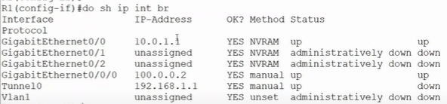

La interface del tunnel 0 está up / down.

**Configuración R2**

Haremos lo mismo en el router R2

**interface tunnel 0**

**tunnel source g0/0/0** !interface física en el R1 que será usada para el túnel

**tunnel destination 200.0.0.2** ! Dirección IP del otro extremo del tunnel

! La dirección IP de la interface WAN del router R1

**ip address 192.168.1.1 255.255.255.252** ! Dirección IP de la interfaz del túnel

Revisaremos el status: **sh ip int brief**

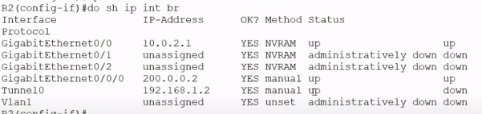

Existe la interfaz del túnel, pero aún está inactiva. ¿Por qué es eso, a pesar de que hemos configurado ambos lados?

Sh ip route

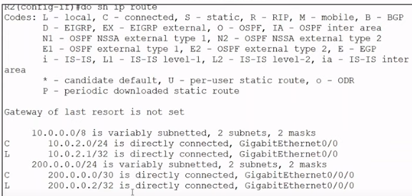

R2 no tiene una ruta conectada para su interfaz de túnel,

por supuesto, porque la interfaz aún está inactiva.

El router tiene rutas conectadas para sus interfaces físicas, pero nos falta una ruta crítica. r2 no sabe cómo llegar a la dirección IP que especificamos como destino del túnel, 100.0.0.2

Si R2 no sabe cómo llegar a 100.0.0.2, no puede construir un túnel GRE a 100.0.0.2

Arreglemos eso. Se configurará una ruta por default

**ip route 0.0.0.0 0.0.0.0 200.0.0.1**

Después, tenemos que la ruta para la interfaz del túnel 100.0.0.2, aparece up.

Revisaremos

**sh ip route**

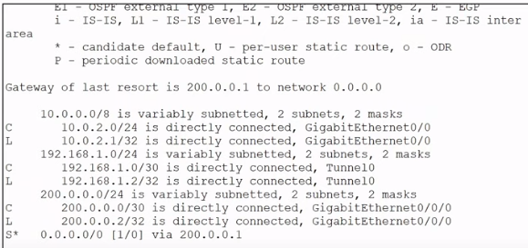

Ahora tenemos la ruta conectada para el túnel.

Intentemos hacer un ping a 192.168.1.1

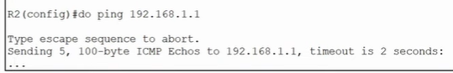

El ping sigue sin funcionar, a pesar de que la interfaz está activa y tenemos una ruta.

La razón de esto es que también tenemos que configurar una ruta en R1 a 200.0.0.2

Revisaremos la tabla de ruteo en R1.

**sh ip route**

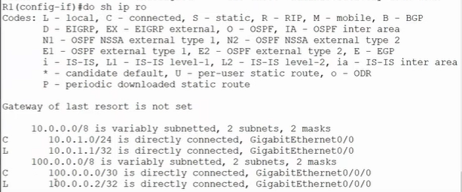

Solamente hay rutas conectadas para sus interfaces físicas. Solo hay rutas conectadas para sus interfaces físicas, por lo que no sabe cómo llegar al destino del túnel, 200.0.0.2.

Configuraremos una ruta por default también aquí.

ip route 0.0.0.0 0.0.0.0 100.0.0.1

Ahora la interfaz del túnel se activa, y esta vez debería funcionar un ping de R1 a la interfaz de túnel de R2.

ping 192.168.1.2

Aunque R1 y R2 no están conectados directamente, se comportarán como si estuvieran conectados directamente a través del túnel GRE, y pronto verás lo que sucede cuando activamos OSPF.

Ping en modo de simulación

Ping 192.168.1.2

Revisaremos el contenido del mensaje que envía R1.

Click on outbound PDU details, y baja el scrool hasta abajo. Ahí esta el mensaje ICMP, el ping. Está encapsulado con un encabezado IP, fuente 192.168.1.1 y destino 192.168.1.2, las direcciones de las interfaces del tunnel.

Hasta arriba encontramos el encabezado GRE, y ahí hay otro encabezado IP.

En este encabezado, la dirección IP fuente es 100.0.0.2, la interface g0/0/0 del router R1 y la dirección de destino es 200.0.0.2, la interface g0/0/0 del router R2 dentro de un encabezado IP adicional que se usa para transportar el paquete original a través de la red del proveedor de servicios para llegar a R2.

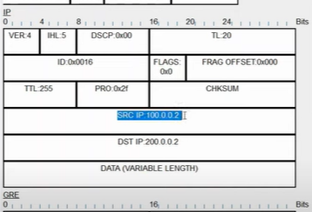

A esto lo llamamos un túnel. Se encapsula el paquete original de la interfaz de túnel de R1 a la interfaz de túnel de R2.

Algo que puede hacer cuando R1 y R2 están virtualmente conectados directamente como este es convertirlos en vecinos OSPF para compartir rutas.

Vamos a demostrar que el ping entre la PC1 y PC2 no funcionan.

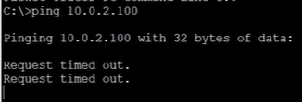

Cuando R1 y R2 se conviertan en vecinos OSPF, aprenderán las rutas de los demás y la PC1 podrá comunicarse a través del túnel GRE.

**Habilitar ospf en el router R1**

Habilitaremos OSPF en el router R1 primero.

**router ospf 1**

**network 192.168.1.1 0.0.0.0 area 0**

Eso habilita OSPF en la interfaz del túnel 0,

luego g0/0

**network 10.0.1.1 0.0.0.0 area 0**

Haremos pasiva la interfaz g0/0 ya que no hay routers vecinos conectados a el.

**passive-interface g0/0**

**Habilitar ospf en el router R2**

**router ospf 1**

**network 192.168.1.2 0.0.0.0 area 0**

Eso habilita OSPF en la interfaz del túnel 0,

luego g0/0

**network 10.0.2.1 0.0.0.0 area 0**

Haremos pasiva la interfaz g0/0 ya que no hay routers vecinos conectados a el.

**passive-interface g0/0**

En este momento R1 y R2 han comenzado a ser vecinos OSPF.

Revisaremos las rutas:

sh ip route

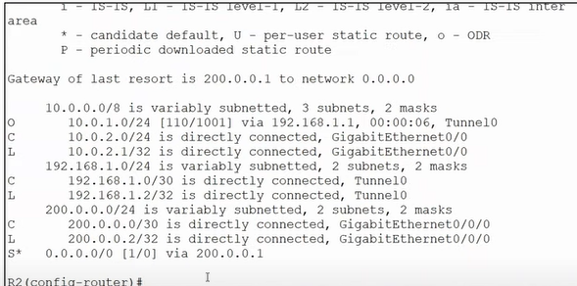

El router R2 ha aprendido la ruta a 10.0.1.0 /24, la LAN de R1, vía la interface del tunnel 0.

Revisaremos en el router R1. El router R1 ha aprendido la ruta a 10.0.2.0 /24 vía la interface del tunnel 0.

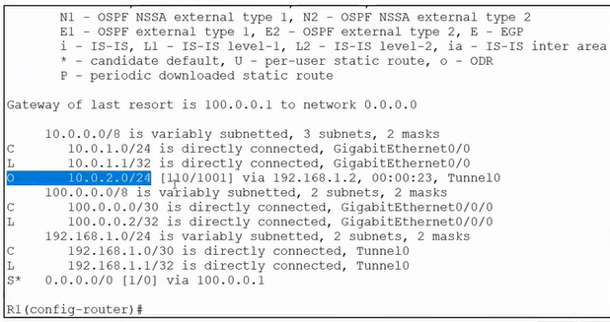

Intentemos hacer el ping entre la PC1 y la PC2.

R1# ping 10.0.2.100

R1 encapsulará el paquete de PC1 mediante GRE y lo enviará por el túnel a R2.

